二年级数学上册复习题四
班 姓名 得分
3、小红今年6岁，爸爸今年36岁。去年爸爸的年龄是小红的几倍？几年后爸爸的年龄是小红的4倍？

6、一张方桌可以坐4人，3张方桌拼起来可以坐几人？5张拼起来呢？

7、在地球上的重量是月球上的6倍。淘气体重24千克，在月球上多少千克？
比在地球上轻多少千克？

8、一条绳子对折3次后长1米，这条绳子总长度是几米？

9、从1楼到4楼需要6分钟，从1楼到8楼需要几分钟？

10、21米长的公路两边种树，每隔3米种一棵，两端都种，一共种树多少棵？

1、△＋△＋△＝ 12 □＝（ ） 2、○＋○＝○×○ ○＝（ ）
△＝4×□ △＝（ ） △＋△＞△×△ △＝（ ）
3 、△＋△＋△=21 4、6×△=□×9
○＋○＋○=24 △＋□=10
△＋○=（ ） △=( ) □=( )
△×○=（ ）

5、草地上有7只小鸡，6只小兔，算一算，它们一共有多少条腿？

6、文文看书，从第一页看起，每天看7页，第八天应从第几页看起？
8天一共看了多少页？

7、去年慧慧4岁，爸爸24岁.去年爸爸的年龄是慧慧的几倍？今年是她的几倍？
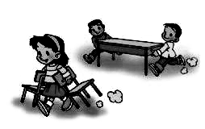
8、 （1）搬7张桌子需要多少个同学？

（2）搬18把椅子需要多少同学？

（3）一次搬6套桌椅，共需要多少名同学？（1张桌子和两把椅子为1套）

10、括号里最大能填几？
9×（ ）＜40 32＞（ ）×4
（ ）×15＜31 5+（ ）＜30

9、找规律：
（1）6、5、12、5、18、5、（ ）、（ ）
（2） 1、4、9、16、（ ）、（ ）

11、小明唱一首歌要4分钟，按这样的速度，5名小朋友同唱这首歌需要（ ）分钟。

12、小明、小光来种树。在笔直的路一边，每隔7米栽1棵，共栽10棵，这条路共长多少米？

13、笑笑在一条长63米的路一边种树，两端都种，每隔7米栽1棵，一共栽了几棵树？

14、有12个同学到郊外野餐，吃饭时每个人一个饭碗，两个人一个菜碗，四个人一个汤碗，一共需要多少个碗？

15、一道乘法算式，一个乘数是6,被小红看成了9,得到的积是36,这道题正确的积是多少？

16、如果☆＋☆＋☆＋△＋△＋△＋△=24（☆≠0）
则☆=（ ） △=（ ）

17、
1个文具盒的价格=3支钢笔的价格
1支钢笔的价格=6支铅笔的价格
2支铅笔的价格=1把直尺的价格

1个文具盒的价格=（ ）把直尺的价格
我们一共有42人。
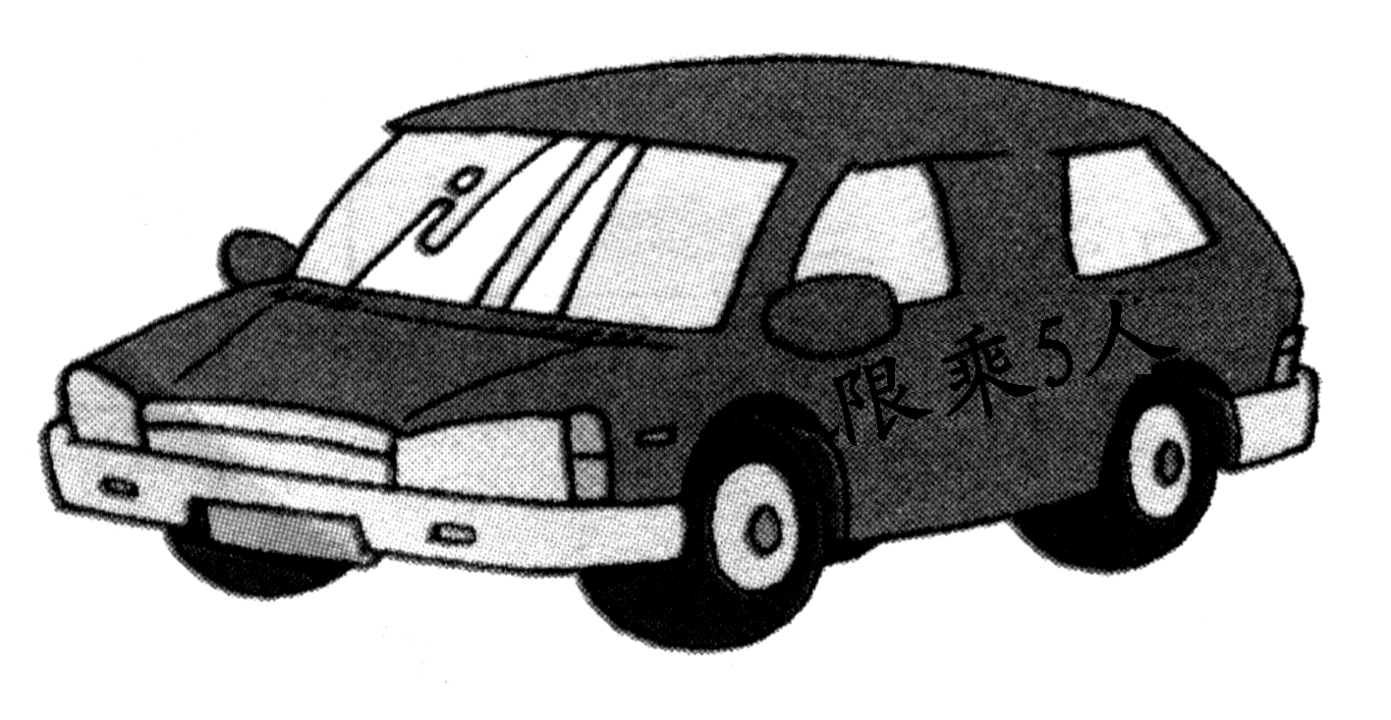

18．至少需要几辆车？

限乘5人

19．小朋友们吃水果，3个人分吃一个西瓜，每个人吃两个苹果，9个小朋友吃西瓜和苹果共多少个？

20、一本《故事书》8元，一本《动物乐园》13元。小刚要买7本《故事书》和1本《动物乐园》，70元够吗？

21、一道除法题，除数是9，淘气把被除数的十位和个位看反了，结果得到的商是8，这道题正确的商是多少？

22、小明有8朵花，是小红的2倍，小明和小红一共多少朵花？

23、有28个人租车，一辆大车坐10人，一辆小车坐4人，怎么样租车？(画表格)

24、有13个苹果，每个盘子放4个，至少需要几个盘子？

25、一壶水正好倒满8小杯，这壶水也正好倒满2大杯，一大杯水能倒满几小杯？

26、
有几个盘子 | 8 | 6
每个盘子放几个杯子 | 3 |  |  | 8

